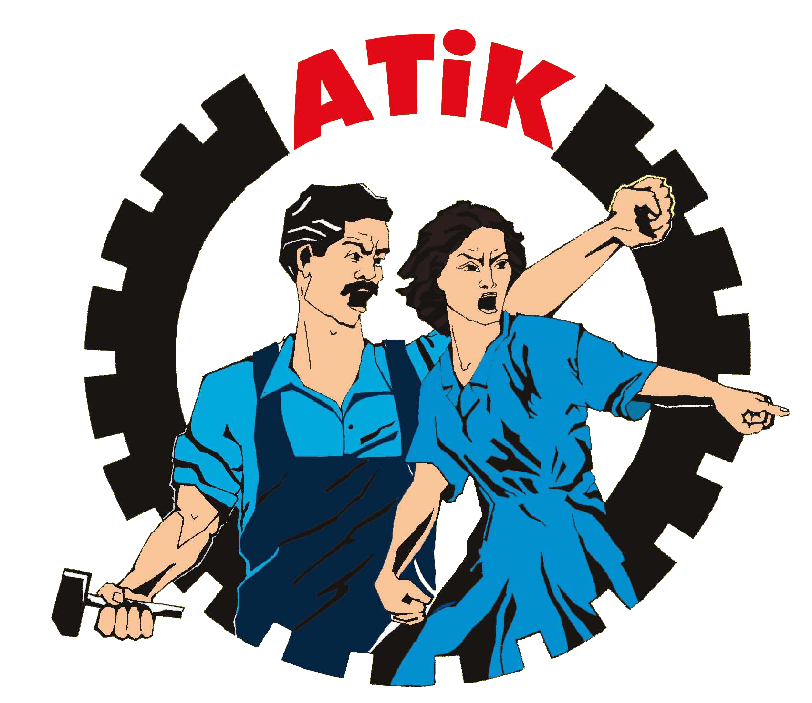
Avrupa Türkiyeli İşçiler Konfederasyonu
Konfederasyona Karker ên ji Tirkîye li Ewropa
Konföderation der Arbeiter aus der Türkei in Europa
Confederation Workers from Turkey in Europe
La Confédération des Travailleurs de Turquie en Europe

Confederatie van Arbeiders uit Turkÿe in Europ

www.atik-online.net konsey@atik-online.net Haziran 2011

EMPERYALİST SİSTEMİN “REFORM’’ PAKETLERİNE KARŞI,
YUNANİSTAN HALKININ ALANLARA TAŞINAN ÖFKESİNİ DESTEKLEYELİM!
2008 yılının ortalarında patlayan emperyalist mali krizle birlikte, dünyanın yeniden şekillendirilmesi için; ekonomik, politik ve askeri olarak yeni bir sürecin başlangıç noktası olmaya başlandı. Özellikle, emperyalistlerin zayıf halkaları olan ülkelerde, “sosyal patlama ve halk ayaklanmalarının olabileceği” emperyalislerin ana gündemini oluşturmaktaydı. Bu eksende, ABD başkanı Barac Obama ve IMF devrik başkanı Dominique Strauss Kahn tarafından, IMF’nin önlem paketleri belirlenirken, teredüt ve panik havasında yaptıkları açıklamalar dikkate değer nitelik taşımaktaydı.
Gelinen aşamada, AB’nin zayıf halkalarını oluşturan başta Yunanistan olmak üzere, İspanya ve Portekiz Avrupa Birliği ülkelerinin kanayan yarası olmaya devam ediyor. Mevcut krizin yükünü işçi, emekçi ve yoksul halktan çıkarmaya çalışan Yunanistan hükümeti, bir yandan AB ve IMF’den kredi almaya çalışırken diğer yandan, hükümetin ekonomik yıkım paketlerini protesto eden halkın üzerinede gaz bombaları yağdırıyor. Bu anlamda, AB’ ve IMF ile imzalanan, 110 milyar euro kredi karşılığında 2015 yılına kadar 198 milyar euro kemer sıkma peolitikası şartı konulmaktadır. Yunanistan halkını kasırga gibi saracak yıkım paketlerinin yıllara göre dağılımı şöyle karar altına alınmıştır: 2011 yılında, 27,6 milyar euro, 2012 yılında, 33,7 milyar euro, 2013 yılında, 30,7 milyar euro, 2014 yılında, 31,8 milyar euro, 2015 yılında ise, 74,1 milyar euroluk hazırlanmış olan tasaruf paketleriyle toplam 198 milyar euronun % 58’lik bölümünü yoksul halktan karşılanmak istenilmektedir.
Sosyal ve ekonomik yıkım paketlerine karşı, Başbakan Yorgo Papandreu’nun yaptığı açıklamalar doğrultusunda, hükümetin alacağı sert önlemlerin öne çıkanları şunlardır. Vergi yasası değiştirilerek, vergilerin yükseltilmesi, anayasadaki değişiklikle beraber bakanlıkların yetkilerinin genişletilmesi, devlete ait menkulerin özelleştirilmesi vs. önemli noktalara ilişkin yeni kararlar alınarak, emperyalist mali krizin yükünü işçi ve yoksul halka fatura edilmek istenmektedir.
Tüm bu gelişmelere karşın, Yunanistan işçi ve emekçileri, son 3 yıl içerisinde 24 defa genel grev yapmış ayrıca, onlarca kez kitlesel olarak, sokaklar kuşatma altına almıştır. En son protesto eyleminde en az 40 işçi yaralanmıştır. Bu muazaam direniş, AB’nin önderliğine soyunmuş, Almanya Başbakanı Angela Merkel ve Fransa cumhurbaşanı Nicholas Sarkozyi “Yunanistan için yeni bir programa ihtiyacımız var” açıklamalarıyla panik içerisinde korkularını gizliyememişlerdir. Mevcut emperyalit mali kriz, önümüzdeki dönem içerisinde, AB’nin diğer ülkelerine de dalga dalga yayılacaktır.
ATİK olarak, Yunanistan halkını emperyalist politikalara karşı şanlı direnişini selemlıyoruz. Emperyalistlerin krizin yükünü halkın sırtına yüklemelerine karşı direnen Yunan işçi ve emekçilerin mücadelesinin yanında olduğumuzu belirtir, tüm demokratik kamuoyunu bu direnişi sahiplenmeye ve desteklemeye çağırıyoruz.
Yunanistan Halkının Cürretli Öfkesi Emperyalistleri Altedecektir!

